**R&S全新FSWP相位噪声分析仪及VCO测试仪实现单表56 GHz测量能力并支持外接信号源**

来源：[微波射频网](https://www.mwrf.net/)

罗德与施瓦茨（以下简称“R&S”）针对未来应用需求升级R&S FSWP[相位噪声](https://www.rfask.net/tag/XPhasenoise.html)分析仪。全新R&S FSWP-B56G选件将频率范围扩展至56 GHz，通过支持外接高端信号源作为本振，该设备兼具易用型信号源分析仪与高端相位噪声测试仪的双重优势。为满足放大器附加相位噪声和残余相位噪声的测量需求，R&S还将内置信号源频率范围提升至54 GHz。此外，该设备新增了简便创新的噪声系数测量功能。

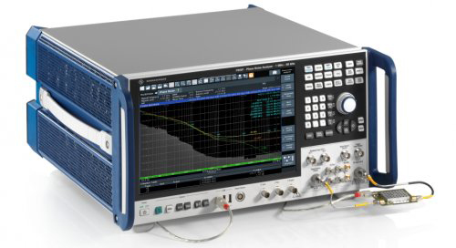

R&S对其相位噪声分析仪产品FSWP进行重大性能升级，这款兼具相位噪声分析与压控振荡器测试功能的仪器现已成为雷达应用、以及各类振荡器（包括合成器、恒温晶振、介质振荡器和压控振荡器）研发制造的理想测试解决方案。最新推出的R&S FSWP-B56G选件将绝对相位噪声测量频率上限从50 GHz扩展至56 GHz，无需外接变频器即可一键完成测量。该频段可满足卫星通信需求，并能对IEEE 802.3dj超高速局域网或CEI-224G通用电气I/O接口等高速数字应用中的时钟抖动进行精确测量。

**外接高端信号源助力相位噪声测量速度提升**

最新升级的R&S FSWP相位噪声分析仪现可支持将外接信号源作为本振，实现最高56 GHz的绝对相位噪声测量。采用高端信号源能显著提升测量效率，在测量待测设备（如另一台高端振荡器）的相位噪声时，仅需少量互相关运算即可完成。根据信号源品质差异，测量速度最高可比使用内置源提升1000倍。该分析仪提供调谐输出功能，可将作为本振的外接信号源频率锁定至待测设备频率。在此模式下，用户可选择使用一台或两台外接振荡器，充分发挥互相关测量技术的优势；亦可通过双待测源比对法（双DUT法）进行测量，并通过3 dB修正获得最终结果。

**实现高达56 GHz的附加及残余相位噪声测量**

配备R&S FSWP-B56G选件后，该仪器还可用于对放大器等器件进行频率偏移40 MHz、高达56 GHz的附加和残余相位噪声测量。该应用场景下内置源频率范围现已扩展至50 GHz（选用R&S FSWP-B56G选件可达54 GHz），结合外部源最高可测量56 GHz信号。

此外，R&S FSWP还具备创新的"噪声系数标记"功能。用户仅需将待测放大器连接在信号源输出端与R&S FSWP输入端之间，即可轻松完成放大器噪声系数测量。这项基于相位解调技术的小信号噪声系数测量新方法，其原理与相位噪声测量完全相同。得益于R&S FSWP兼具信号分析仪与频谱分析仪双重功能，该设备既能通过频谱分析模式基于校准ENR的噪声源，采用Y因子法测量噪声系数，又可在相位噪声测试模式下通过解调技术实现新型噪声系数测量。

全新升级的R&S FSWP相位噪声分析仪及VCO测试仪将于2025年7月正式上市。